Проект
по музыке

«А.К. Лядов. «Кикимора»

Подготовил:
Федорович Максим,
обучающийся 6Б класса

Произведение Анатолия Константиновича Лядова «Кикимора» - это не просто музыка. Она как будто переносит тебя прямо в сказку, в дремучий русский лес. Там всё таинственно, и ты сразу чувствуешь, что Кикимора одновременно хитрая и весёлая.
Когда слушаешь его сочинение, сразу начинаешь думать о чём-то волшебном. Музыка такая густая, как туман. Сразу представляешь себе эту лесную девчонку: она то тихонько смеётся, то вдруг куда-то улетает. Это очень интересно, потому что ты не знаешь, что она сделает дальше.
Мне нравится, что мелодия всё время куда-то убегает. Она не играет ровно, как марш, а всё время как будто куда-то плывёт. Композитор, наверное, очень хорошо знал, как использовать разные инструменты. Флейты звучат, как будто кто-то порхает, а струнные передают всю загадочность. Очень интересно, что музыка может показать, какая Кикимора неуловимая.
А ещё она очень игривая! Там нет ничего страшного, скорее, она просто балуется. Музыка быстрая и весёлая, хочется даже под неё немного попрыгать. Но иногда она резко меняется, и ты снова вспоминаешь, что это лесное существо, которое не поймаешь.
Кикимора - замечательное произведение композитора! Анатолий Константинович Лядов просто гений, что смог так нарисовать сказку музыкой. Это как будто ты сам побывал в этом волшебном лесу, и тебе немного щекотно от этой сказочной тайны.

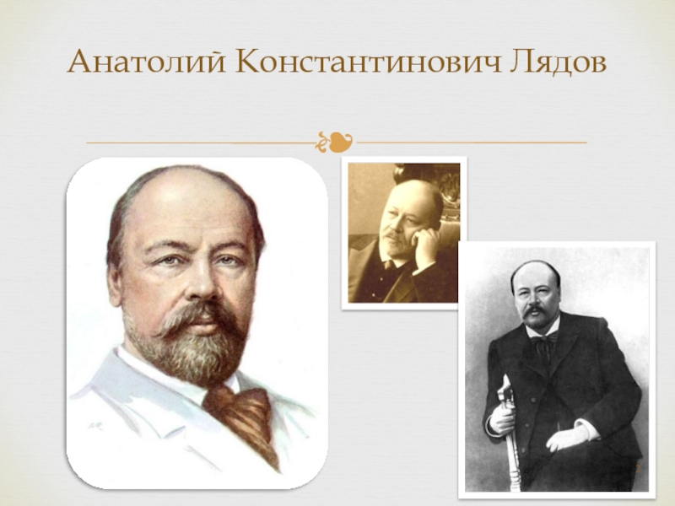
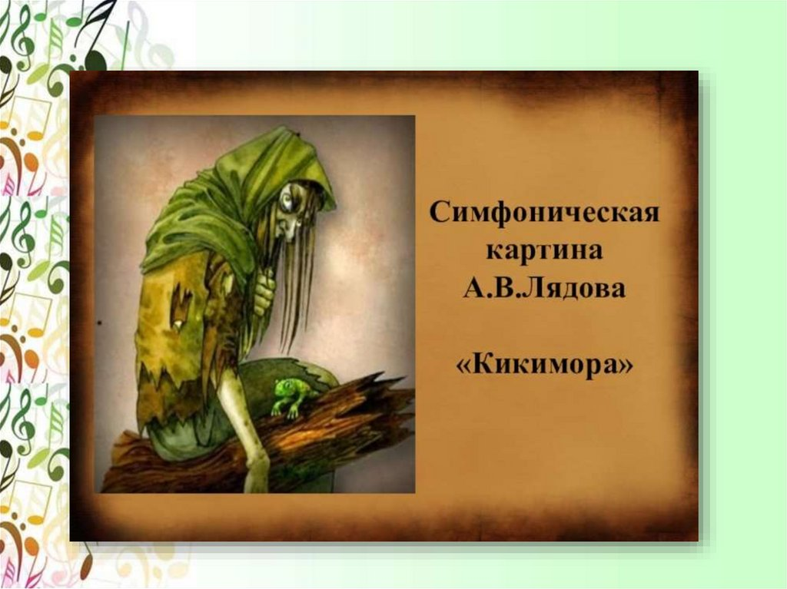
Кикимора в мифологии



